TOÀ ÁN NHÂN DÂN KHU VỰC 8 – NINH BÌNH

Số: 15/2025/QĐST-DS
CỘNG HOÀ XÃ HỘI CHỦ NGHĨA VIỆT NAM Độc lập - Tự do - Hạnh phúc

Ninh Bình, ngày 31 tháng 12 năm 2025

QUYẾT ĐỊNH
CÔNG NHẬN SỰ THỎA THUẬN CỦA CÁC ĐƯƠNG SỰ

Căn cứ Điều 212, Điều 213 của Bộ luật tố tụng dân sự;

Căn cứ Biên bản hoà giải thành ngày 23 tháng 12 năm 2025 về việc các đương sự thoả thuận được với nhau về việc giải quyết toàn bộ vụ án dân sự sơ thẩm thụ lý số 61/TLST-TCDS ngày 20/10/2025 về “Tranh chấp quyền sử dụng đất”.
XÉT THẤY:

[1] Xét thấy, Bản án số 05/2021/DS-ST ngày 16/9/2021 của Tòa án nhân dân huyện Ý Yên, tỉnh Nam Định đã bị hủy theo Quyết định giám đốc thẩm số 22/2025DS-GĐT ngày 22 tháng 4 năm 2025 của Tòa án nhân dân cấp cao tại Hà Nội. Theo đó, Quyết định số 1627/QĐ-UBND ngày 14 tháng 03 năm 2024 của Ủy ban nhân dân huyện Ý Yên, tỉnh Nam Định (Chủ tịch Ủy ban nhân dân xã Vũ Dương, tỉnh Ninh Bình kế thừa quyền và nghĩa vụ) về việc thu hồi Giấy chứng nhận quyền sử dụng đất theo Bản án số 05/2021/DS-ST ngày 16/9/2021 của Tòa án nhân dân huyện Ý Yên, tỉnh Nam Định (nay là Tòa án nhân dân khu vực 8, tỉnh Ninh Bình) không còn phù hợp. Nên Giấy chứng nhận quyền sử dụng đất số BD570863 cấp ngày 19 tháng 10 năm 2010, cấp bởi Ủy ban nhân dân huyện Ý Yên, tỉnh Nam Định được công nhận.
[2] Xét thấy, ngày 19 tháng 10 năm 2010, Ủy ban nhân dân huyện Ý Yên, tỉnh Nam Định (cũ) cấp Giấy chứng nhận quyền sử dụng đất đối với thửa đất số 220, tờ bản đồ số 01, diện tích thửa đất là 99 m2, loại đất ở nông thôn, địa chỉ tại thôn Thiện Mỹ, xã Yên Mỹ, huyện Ý Yên, tỉnh Nam Định (nay là xã Vũ Dương, tỉnh Ninh Bình) cho hộ ông Trần Văn Th, sinh năm 1965 và bà Trần Thị Nh, sinh năm 1973; Tại thời điểm cấp, hộ gồm các thành viên: ông Trần Văn Th, bà Trần Thị Nh, anh Trần Văn T (sinh năm 1994) và anh Trần Văn H (sinh năm 2000). Mặc dù đất cấp cho hộ gia đình nhưng các thành viên đã thỏa thuận toàn bộ quyền sử dụng đất thuộc ông Trần Văn Th và bà Trần Thị Nh, anh T và anh H không có công tôn tạo, không có công sức đóng góp gì đối với thửa đất nên trên, không liên
quan gì tới quyền sở hữu, quyền sử dụng thửa đất nêu trên; Do đó, ông Th và bà Nhị có toàn quyền quyết định, thỏa thuận liên quan tới quyền sở hữu, quyền sử dụng thửa đất nêu trên.
[3] Xét thấy ông Trần Văn V có đầy đủ quyền quyết định, thỏa thuận liên quan đến vụ án; ông Trần Văn Ch, bà Trần Thị B (tức Ré) và bà Trần Thị H đã ủy quyền hợp pháp cho ông Trần Văn V tham gia tố tụng và thỏa thuận giải quyết vụ án.
[4] Xét thấy ông Trần Bá H là người đại diện theo ủy quyền của người có quyền lợi nghĩa vụ liên quan - ông Chủ tịch Ủy ban nhân dân xã Vũ Dương, tỉnh Ninh Bình (kế thừa quyền và nghĩa vụ tố tụng của Ủy ban nhân dân huyện Ý Yên, tỉnh Nam Định), có liên quan tới việc quản lý đất đai và cấp Giấy chứng nhận quyền sử dụng đất trong vụ án này đã có ý kiến đồng ý về việc thỏa thuận giữa các đương sự.
[5] Các thoả thuận của các đương sự được ghi trong biên Bản hoà giải thành về việc giải quyết toàn bộ vụ án là tự nguyện; nội dung thoả thuận giữa các đương sự không vi phạm điều cấm của pháp luật và không trái đạo đức xã hội.
Đã hết thời hạn 07 ngày, kể từ ngày lập biên bản hoà giải thành, không có đương sự nào thay đổi ý kiến về sự thoả thuận đó.
QUYẾT ĐỊNH:

1. Công nhận sự thoả thuận của các đương sự:

- Nguyên đơn: ông Trần Văn Th, sinh năm 1965 và bà Trần Thị Nh, sinh năm 1973, cùng trú tại thôn Thiện Mỹ, xã Vũ Dương, tỉnh Ninh Bình.
- Người đại diện theo ủy quyền của nguyên đơn: bà Đặng Hồng Hạnh, sinh năm 2002 và ông Đặng Văn Quang, sinh năm 2002 - Công ty Luật TNHH LPA, Đoàn Luật sư thành phố Hà Nội.
- Người bảo vệ quyền và lợi ích hợp pháp của Nguyên đơn: bà Trần Thị Tuyết, sinh năm 1971 - Công ty Luật TNHH LPA, Đoàn Luật sư thành phố Hà Nội.
- Bị đơn: Ông Trần Văn Ch, sinh năm 1951 và bà Trần Thị Bé (tức Ré) sinh năm 1953, cùng trú tại thôn Thiện Mỹ, xã Vũ Dương, tỉnh Ninh Bình.

2

- Người có quyền lợi, nghĩa vụ liên quan: Ông Trần Văn V, sinh năm 1968 và bà Trần Thị Huyền, sinh năm 1978, cùng trú tại thôn Thiện Mỹ, xã Vũ Dương, tỉnh Ninh Bình.
(Ông Trần Văn V, sinh năm 1968 là đại diện theo ủy quyền của ông Trần Văn Ch, bà Trần Thị Bé và bà Trần Thị Huyền)
- Người có quyền lợi, nghĩa vụ liên quan: Chủ tịch Ủy ban nhân dân xã Vũ Dương, tỉnh Ninh Bình (kế thừa quyền và nghĩa vụ tố tụng của Ủy ban nhân dân huyện Ý Yên, tỉnh Nam Định).
- Người đại diện theo ủy quyền của ông Chủ tịch Ủy ban nhân dân xã Vũ Dương, tỉnh Ninh Bình: ông Trần Bá H, Phó Chủ tịch Ủy ban nhân dân xã Vũ Dương, tỉnh Ninh Bình.
2. Sự thoả thuận của các đương sự cụ thể như sau:

2.1. Các bên thống nhất thoả thuận, xác nhận: Thửa đất số 220, tờ bản đồ số 01, diện tích thửa đất là 99 m2, loại đất ở nông thôn, địa chỉ tại thôn Thiện Mỹ, xã Yên Mỹ, huyện Ý Yên, tỉnh Nam Định (nay là xã Vũ Dương, tỉnh Ninh Bình) theo Giấy chứng nhận quyền sử dụng đất số BD570863, cấp ngày 19 tháng 10 năm 2010, cấp bởi Ủy ban nhân dân huyện Ý Yên, tỉnh Nam Định (cũ), mang tên hộ ông Trần Văn Th, sinh năm 1965 và bà Trần Thị Nh, sinh năm 1973 là thửa đất thuộc quyền sử dụng của ông Trần Văn Th và bà Trần Thị Nh.
2.2. Các bên thống nhất, thỏa thuận: Ông Trần Văn Th và bà Trần Thị Nh đồng ý chuyển quyền sử dụng đất cho ông Trần Văn V và bà Trần Thị Hquyền sử dụng đất đối với phần diện tích là 50 m2 đất ở nông thôn thuộc thửa đất số 220, tờ bản đồ số 01 (diện tích toàn bộ thửa đất là 99 m2), địa chỉ tại thôn Thiện Mỹ, xã Yên Mỹ, huyện Ý Yên, tỉnh Nam Định (nay là xã Vũ Dương, tỉnh Ninh Bình) theo Giấy chứng nhận quyền sử dụng đất số BD570863, cấp ngày 19 tháng 10 năm 2010, cấp bởi Ủy ban nhân dân huyện Ý Yên, tỉnh Nam Định (cũ) để tiếp tục sử dụng theo chỉ giới 3-4-5-6 tại Sơ đồ giao đất đính kèm Quyết định. Đối với phần quyền sử dụng đất đối với 49 m2 đất ở còn lại, ông Trần Văn Th và bà Trần Thị Nh hợp thửa vào thửa đất liền kề, thửa đất số 220, tờ bản đồ số 1, diện tích là 60 m2, tại thôn Thiện Mỹ, xã Yên Mỹ, huyện Ý Yên, tỉnh Nam Định (nay là xã Vũ Dương, tỉnh Ninh Bình) theo Giấy chứng nhận quyền sử dụng đất số AK897969 ngày 18 tháng 9 năm 2008, cấp bởi Ủy ban nhân dân huyện Ý Yên, tỉnh Nam Định

3

(cũ) mang tên ông Trần Văn Th, sinh năm 1965 và bà Trần Thị Nh, sinh năm 1973 theo chỉ giới 1-2-3-7 tại Sơ đồ giao đất đính kèm Quyết định.
2.3. Các bên thống nhất, thỏa thuận: Ông Trần Văn V, bà Trần Thị Hcó trách nhiệm tự giải tỏa, di chuyển toàn bộ các tài sản, cây cối, công trình trên diện tích 49 m2 nêu trên theo chỉ giới 1-2-3-7 tại Sơ đồ giao đất đính kèm Quyết định để bàn giao cho ông Trần Văn Th bà Trần Thị Nh sử dụng và tự chịu các chi phí, không đòi hỏi hỗ trợ kinh phí. Nếu ông Trần Văn V, bà Trần Thị H không tự giải tỏa thì ông Trần Văn Th bà Trần Thị Nh được quyền giải tỏa các tài sản, cây cối, công trình trên diện tích 49m2 để sử dụng.
2.4. Ghi nhận sự tự nguyện của ông Trần Văn V và bà Trần Thị H tự nguyện hỗ trợ cho ông Trần Văn Th và bà Trần Thị Nh một khoản tiền là 225.000.000 đồng (hai trăm hai mươi lăm triệu đồng) để hỗ trợ tiền sử dụng đất đã nộp vào Ngân sách Nhà nước khi cấp giấy chứng nhận năm 2010 và bù đắp các khoản tiền phải chi trả trong suốt quá trình giải quyết vụ án. Ông Trần Văn Th và bà Trần Thị Nh đã nhận đủ khoản tiền 225.000.000 đồng (hai trăm hai mươi lăm triệu đồng), cam kết không có ý kiến gì về vấn đề này.
2.5. Ông Trần Văn V, bà Trần Thị Hcó quyền, nghĩa vụ liên hệ với cơ quan nhà nước có thẩm quyền để thực hiện các thủ tục liên quan đến việc đăng ký biến động và cấp giấy chứng nhận quyền sử dụng đối với phần diện tích 50 m2 đất ở tại thửa đất số 220, tờ bản đồ số 01, diện tích thửa đất là 99 m2, địa chỉ tại thôn Thiện Mỹ, xã Yên Mỹ, huyện Ý Yên, tỉnh Nam Định (nay là xã Vũ Dương, tỉnh Ninh Bình) theo Giấy chứng nhận quyền sử dụng đất số BD570863, cấp ngày 19 tháng 10 năm 2010, cấp bởi Ủy ban nhân dân huyện Ý Yên, tỉnh Nam Định (cũ), mang tên ông Trần Văn Th, sinh năm 1965 và bà Trần Thị Nh, sinh năm 1973 theo Quyết định của Toà án.
2.6. Ông Trần Văn Th bà Trần Thị Nh có quyền, nghĩa vụ liên hệ với cơ quan nhà nước có thẩm quyền để thực hiện các thủ tục liên quan đến việc đăng ký biến động, hợp thửa đối với phần diện tích 49 m2 đất ở tại thửa đất số 220, tờ bản đồ số 01, diện tích thửa đất là 99 m2, địa chỉ tại thôn Thiện Mỹ, xã Yên Mỹ, huyện Ý Yên, tỉnh Nam Định (nay là xã Vũ Dương, tỉnh Ninh Bình) theo Giấy chứng nhận quyền sử dụng đất số BD570863, cấp ngày 19 tháng 10 năm 2010, cấp bởi Ủy ban nhân dân huyện Ý Yên, tỉnh Nam Định (cũ), mang tên hộ ông Trần Văn Th, sinh năm 1965 và bà Trần Thị Nh, sinh năm 1973 vào thửa đất diện tích là 60 m2, thửa đất số 220, tờ bản đồ số 1, tại thôn Thiện Mỹ, xã Yên Mỹ, huyện Ý Yên, tỉnh Nam
4

Định (nay là xã Vũ Dương, tỉnh Ninh Bình) theo Giấy chứng nhận quyền sử dụng đất số AK897969 ngày 18 tháng 9 năm 2008, cấp bởi Ủy ban nhân dân huyện Ý Yên, tỉnh Nam Định (cũ) mang tên ông Trần Văn Th, sinh năm 1965 và bà Trần Thị Nh, sinh năm 1973 theo Quyết định của Toà án.
2.7. Ông Trần Văn Th, bà Trần Thị Nh, ông Trần Văn V và bà Trần Thị H có trách nhiệm phối hợp đầy đủ, ký kết các giấy tờ cần Th, cung cấp thông tin, tài liệu theo yêu cầu của cơ quan có thẩm quyền để thực hiện các thủ tục hành chính có liên quan để đăng ký biến động đất đai và cấp giấy chứng nhận quyền sử dụng đất theo Quyết định của Tòa án. Trường hợp, một trong những ông bà trên không phối hợp để thực hiện các thủ tục hành chính có liên quan thì đề nghị cơ quan Nhà nước có thẩm quyền chủ động trong việc cấp Giấy chứng nhận quyền sử dụng đất, đăng ký biến động quyền sử dụng đất cho các đương sự theo Quyết định của Toà án.
2.8. Kiến nghị Ủy ban nhân dân xã Vũ Dương, tỉnh Ninh Bình huỷ Quyết định số 1627/QĐ-UBND ngày 14 tháng 03 năm 2024 của Ủy ban nhân dân huyện Ý Yên, tỉnh Nam Định (Chủ tịch Ủy ban nhân dân xã Vũ Dương, tỉnh Ninh Bình kế thừa quyền và nghĩa vụ) về việc thu hồi Giấy chứng nhận quyền sử dụng đất theo Bản án số 05/2021/DS-ST ngày 16/9/2021 của Tòa án nhân dân huyện Ý Yên, tỉnh Nam Định (nay là Tòa án nhân dân khu vực 8, tỉnh Ninh Bình) do bản án số 05/2021/DS-ST ngày 16/9/2021 của Tòa án nhân dân huyện Ý Yên, tỉnh Nam Định đã bị hủy theo Quyết định giám đốc thẩm số 22/2025DS-GĐT ngày 22 tháng 4 năm 2025 của Tòa án nhân dân cấp cao tại Hà Nội.
2.9. Kiến nghị Chi nhánh Văn phòng đăng ký đất đai Ý Yên – Văn phòng Đăng ký đất đai tỉnh Ninh Bình, Ủy ban nhân dân xã Vũ Dương, tỉnh Ninh Bình và các Cơ quan có liên quan xem xét cấp Giấy chứng nhận quyền sử dụng đất cho ông Trần Văn V và bà Trần Thị Hvới diện tích đất được giao 50 m2 theo Quyết định này với số thứ tự thửa đất mới theo đúng quy định của pháp luật.
2.10. Về chi phí thẩm định tại chỗ, định giá tài sản và đo đạc: Nguyên đơn tư nguyên nôp toan bô, nguyên đơn đa nôp đu, không yêu cầu gì nên không xem xet giai quyêt.
2.11. Về án phí dân sự sơ thẩm:

Các đương sự thống nhất, thỏa thuận, ông Trần Văn Th và bà Trần Thị Nh nộp toàn bộ án phí dân sự sơ thẩm. Ông Trần Văn Th và bà Trần Thị Nh phải nộp 150.000 đồng (một trăm năm mươi nghìn đồng). Ông Trần Văn Th và bà Trần Thị

5

Nh đã nộp số tiền tạm ứng án phí dân sự sơ thẩm là 300.000 đồng (ba trăm nghìn đồng) theo Biên lai thu tiền tạm ứng án phí, lệ phí Tòa án số 0001942 ngày 20 tháng 10 năm 2025 của Thi hành án dân sự tỉnh Ninh Bình và số tiền tạm ứng án phí phúc thẩm là 300.000 đồng (ba trăm nghìn đồng) theo Biên lai thu tạm ứng án phí, lệ phí Tòa án số AA/2019/0006032 ngày 22 tháng 9 năm 2021 của Chi cục Thi hành án dân sự huyện Ý Yên nên nay được hoàn trả lại số tiền là 450.000 đồng (bốn trăm năm mươi nghìn đồng).
3. Quyết định này có hiệu lực pháp luật ngay sau khi được ban hành và không bị kháng cáo, kháng nghị theo thủ tục phúc thẩm.
4. Trường hợp quyết định được thi hành theo quy định tại Điều 2 Luật thi Hành án dân sự thì người được thi hành án dân sự, người phải thi hành án có quyền thoả thuận thi hành án, tự nguyện thi hành án hoặc bị cưỡng chế thi hành án. Thời hiệu thi hành án được thực hiện theo quy định tại Điều 30 Luật thi hành án dân sự.

Nơi nhận:
- TAND tỉnh Ninh Bình
- VKSND khu vực 8 – Ninh Bình; - VKSND tỉnh Ninh Bình;
- Thi hành án dân sự tỉnh Ninh Bình; - UBND xã Vũ Dương;
- Các đương sự; - Lưu HSVA.

THẨM PHÁN

Lê Hoàng Minh

SƠ ĐỒ GIAO ĐẤT 6

(Kèm theo Quyết định số 15/2025/QĐST-DS ngày 31 tháng 12 năm 2025 của Tòa án nhân dân khu vực 8 - Ninh Bình)

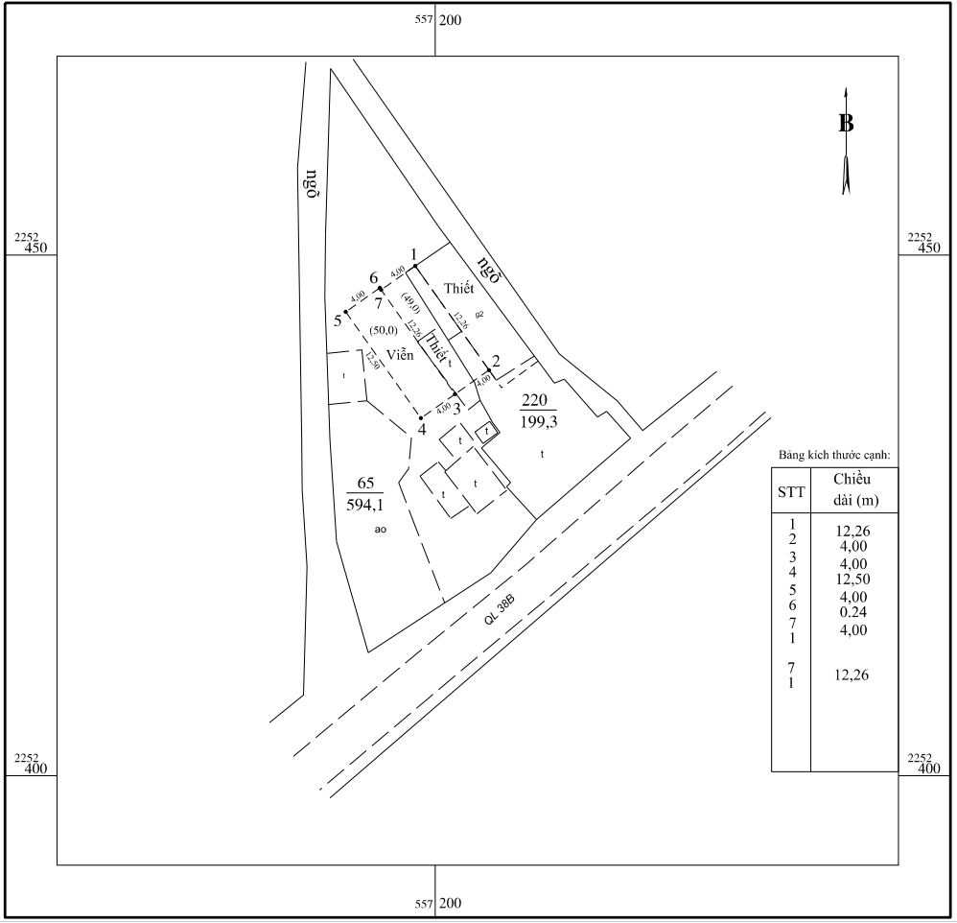

Ninh Bình, ngày 31 tháng 12 năm 2025 THẨM PHÁN

Lê Hoàng Minh

7

